有关IT行业薪酬变化的数据分析
罗淇尹¹
1 大连理工大学 辽宁 大连 116000

摘 要 随着互联网的迅速发展，IT行业对于科技人才的需求直线增长，各大高校也先继开展相关专业为国家大力培育相关人才。IT行业是一门新兴的产业，它建立在现代科学理论和科学技术基础之上，采用了先进的理论和通讯技术，是一门带有高科技性质的服务性产业^{[1]}。IT行业的发展对整个国民经济的发展意义重大，在这样的背景下，IT行业的现状以及未来发展将对很多人的学业和工作上的选择带来很大影响。而选择IT行业薪酬变化的数据分析很容易看出IT行业的发展变化。将采用数据和图表分析相结合，对近几年的IT行业中各工作岗位的薪酬进行横向纵向对比分析，以得出IT行业的薪酬变化趋势。

- 引言
随着网络信息行业的快速发展，IT信息技术融入到我们生活各个方面的比例也是越来越大。常见的如通信、大数据、AI技术等等运用，也让行业对人才需求量每年都在增加^{[2]}。了解并进行有关IT行业薪酬变化的数据分析将对我们十分有意义。
- 近年中国IT行业发展状况
随着新一代信息技术加速渗透到经济和社会生活的各个领域，软件产业呈现出网络化、服务化、平台化、融合化新趋势。目前，新一代信息技术正在转向软件主导，软件在信息 产业中的贡献不断增加。《中国制造 2025》、《积极推进“互联网+”行动的指导意见》和《加快推进网络信息技术自主创新》等国策的深入推进和落实，将会对产业变革产生深远影响，国民经济各个领域对软件产业的需求将更加强劲，尤其是对操作系统、数据库等基础软件、 行业应用软件、大数据软件产生更高、更广泛的需求。“互联网+”所形成的大众创业、万众创新以及国民经济各个领域对大数据、云计算、物联网和数据传输、获取、存储、信息安全的巨大需求都建立在强大的基础信息平台之上，拥有强大的基础信息平台，“互联网+” 的能量才能充分发挥出来。我国软件业务收入保持较快增长，2018年，全国软件和信息技术服务业规模以上企业3.78万家，累计完成软件业务收入63061亿元，同比增长14.2%。
2011-2018年中国软件业务收入增长情况盈利能力稳步提升（如图1所示）。
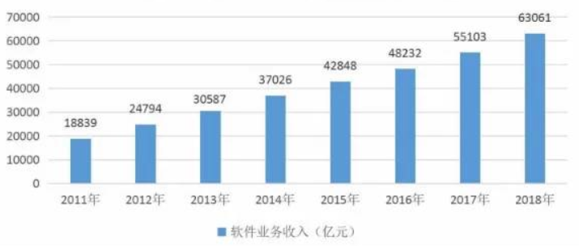
图1 2011-2018年中国软件业务收入增长情况

经初步统计，2018年软件和信息技术服务业实现利润总额8079元，同比增长9.7%；行业人均创造业务收入98.06万元，同比增长9.6%，高质量发展成初显（如图2所示）。
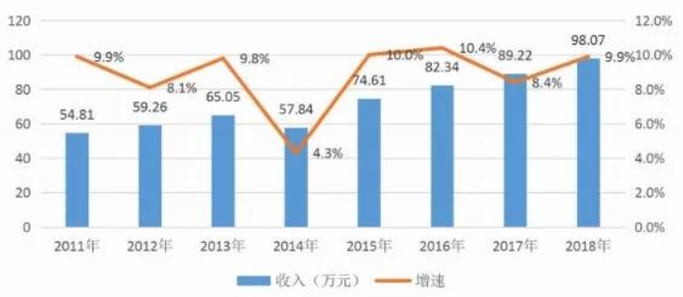
图2 2011-2018年中国软件业人均创收情况

2011-2018年中国软件业人均创收情况业人数稳步增加，2018年，全国软件和信息技术服务业从业人数643万人，比上年增5万人，同比增长4.2%（如图3所示）。
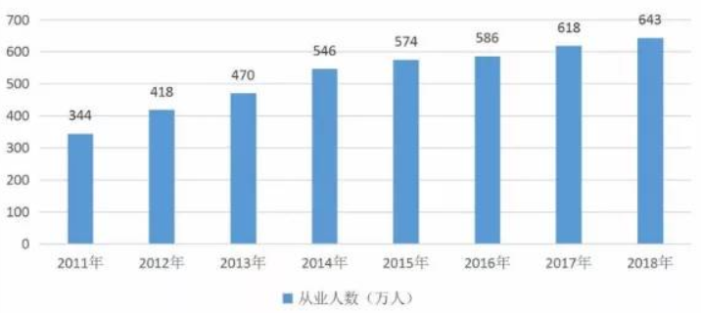
图3 2011-2018年中国软件业从业人员数变化情况

- IT行业人力资源需求与供给分析
2018年全国应届大学毕业生的平均年薪起薪以互联网行业为最高，达到9.87万元；其次是金融，为9.75万元，排名第三的是电子通信行业，起薪为9.20万元。
当前中国互联网行业需求量最高的八大职位（不包括职能岗位和销售类岗位），分别是：软件开发、新媒体运营、产品经理、软件测试、运维工程师、web前端开发、UI设计和移动开发工程师。热门岗位中，无论从岗位席位数还是人才需求量来说，技术类岗位的占比都达到了7成。需求量前列的为软件开发、运维工师、web 前端开发、UI设计师。
从供需关系来看，人才供给最充足的是软件测试，最紧张的是web前端开发，运维工程师次之。互联网企业目前仍集中在一线城市，同时也出现了向二线城市下沉的趋势。
排名靠前的依旧是北上广深等一线城市。其中北京作为互联网行业的大本营，人才需求量稳居首位，约是第二名上海的2倍。技术类岗位薪酬：工作年限越长，不代表薪资越高。互联网行业是众所周知的高薪行业，但并不是所有的岗位薪酬水平都高，也并不是所有的岗位都遵循工作经验越多，薪酬越高的规律。
在挑选的8个热门岗位中，所有技术类岗位，包括软件开发、软件测试、运维工程师、web 前端开发、移动开发工程师，其薪酬分布都出现了倒挂现象，最高平均薪酬集中在5-8年工作经验的区间。
以软件开发为例（见图4所示）：
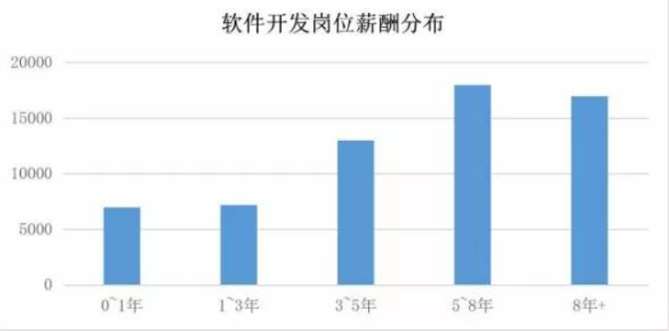
图4 软件开发岗位薪酬分布

我们可以发现，软件开发岗位的薪酬水平并没有随着工作年限的递增而呈现上涨趋势。
平均薪酬的高点出现在5-8年区间，8年以上则不升反降。从中可见行业人才年轻化：80后、90后是互联网行业主力军^{[2]}。

- IT行业薪酬分析
2020年12月全国招收程序员394699人，全国程序员平均工资14222元，工资中位数12500元，其中96%的人的工资介于3250元到62500元（如图5所示）^{[3]}。
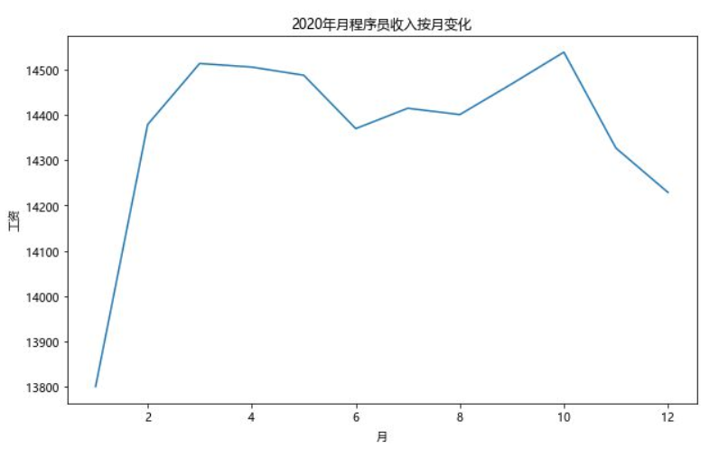
图5 2020年程序员收入按月变化

除此之外，在今年，华为给新招优秀毕业生开出200万年薪！可见IT行业薪资在所有产业中是比较高的，那么为什么IT行业薪资可以这么高，主要有以下几点关系^{[3]}：
①行业发展快，有能力承受更高的人力成本
和传统行业不同，IT行业不需要过多的机器设备，相应也就不需要这部分的费用维护，而不论是机械行业，还是建筑行业，所需的设备都需要很大的投资占比。投资者也可以拿出更多的薪资来给到从业者。
IT行业的发展也是十分快的，好多公司在人员没有大幅度增长的情况下，但是销售额度都可以增长200%甚至更多，远远超过传统行业。
②高端人才需求大，各公司靠薪资竞争人才
像华为、京东、百度等等公司都会开出百万的年薪来吸引优秀毕业生，每年的薪资涨幅都让人看的眼红。
和其它行业不同的是，IT行业的新人基本上都可以直接上手工作，几个月下来，在基础方面不会有太大的问题。
而其它行业想要完全掌握少说也得一两年才能比较熟练。而且由于国内比较优质的人才相对来说是比较少的，大的公司都会对这方面人才进行竞争。
③程序员本身的重要性
大部分科技公司最主要的就是人力消费。这些程序员是公司重要的组成部分，他们就能够开发软件，也就是我们所需要的产品。
如果关键岗位的人才流失，可能就会对公司的销售有着比较大的损失，所以说这就是技术实力过硬值钱的原因。
在IT行业中吃香的不仅仅是丰富的资历经验，更重要的还是技术。

结论
总的来说，近年来，在人工智能、云计算和大数据等信息技术大潮下，我国IT行业发展势头迅猛，IT行业薪酬呈直线上涨趋势。而随着软件行业竞争的不断加剧，国内优秀的行业企业愈来愈重视对市场的研究，特别是对企业发展环境和客户需求趋势变化的深入研究^{[4]}，而对于IT从业者的要求也越来越高。作为IT行业从业者而言，要明白在IT行业中吃香的不仅仅是丰富的资历经验，更重要的还是过硬的本事和技术。

参考文献

[1] IT行业360百科.https://baike.so.com/doc/5397795-5635146.html#5397795-5635146-4
[2] 千峰大连.IT行业发展及人才需求分析.搜狐[2019-9-16].https://www.sohu.com/a/341169764_99997300
[3] IT行业薪酬待遇.[2020-12-30].https://www.163.com/dy/article/FTVN5EM60518R8FA.html
[4] 成都北大青鸟智谷学.2020年IT行业发展趋势和前景分析.搜狐[2020-5-25].https://www.sohu.com/a/397529846_120687865

